

Corso di Laurea in Informatica Umanistica
Relazione

Le donne e il rock

Candidato: Giovanna Gargano
Relatore: Prof.ssa Maria Simi
Correlatore: Prof. Alessandro Bratus
Anno Accademico 2009-2010
Indice generale

1. Introduzione .............................................................................................3
1.1 Contenuti umanistici ..........................................................................3
1.2 Mezzi informatici ...............................................................................3
1.3 A chi è rivolto il progetto ...................................................................4
2. Women in Rock: i contenuti ....................................................................5
2.1 Il Rock ...............................................................................................5
2.1.1 Contenuti e obiettivi .................................................................5
2.1.2 Scelta delle fonti .......................................................................7
2.1.3 Metodologia .............................................................................7
2.2 Protagoniste e frontwomen ................................................................8
2.2.1 Un approccio empatico .............................................................8
2.2.2 Scelta delle fonti .......................................................................9
2.2.3 Strategie di comunicazione ......................................................9
2.3 Punti di vista ...................................................................................10
2.3.1 Contenuti e obiettivi ..............................................................10
2.3.2 Scelta delle fonti .....................................................................11
2.3.3 Metodologia ...........................................................................12
2.4 Nuove bands ....................................................................................13
3. Women in Rock: il mezzo ........................................................................14
3.1 Perché un sito web ..........................................................................14
3.2 La grafica: accattivare gli utenti .....................................................14
3.2.1 Layout ....................................................................................14
3.2.2 Fasi della progettazione ..........................................................15
3.3 Il funzionamento: convincere gli utenti ..........................................20
3.3.1 Panoramica dei contenuti multimediali ..................................20
3.3.2 Usabilità: l'esperienza degli utenti .........................................21
3.3.3 Componenti e compatibilità ...................................................22
3.4 Metodologia di valutazione .............................................................25
4. Conclusioni .............................................................................................25
5. Bibliografia .............................................................................................26
1. Introduzione

1.1 Contenuti umanistici

Il progetto di laurea “Women in Rock” ha per scopo la diffusione di contenuti relativi alla presenza femminile nel rock dagli anni Cinquanta ad oggi. In particolare, una sezione introduttiva è dedicata all'analisi e alla dimostrazione di due aspetti fondamentali del rock:
- non è da associarsi al concetto di ribellione assoluta;
- ha subito delle frammentazioni progressive che ne hanno causato una perdita di uniformità.
Le due sezioni centrali affrontano avvenimenti cruciali e modalità adottate da alcune delle donne più rilevanti della scena rock per riuscire ad ottenere un'emancipazione duratura nel tempo.
Diversi punti di vista a riguardo di tali argomenti sono esposti in un'ulteriore sezione: le opinioni dei fans da un lato e rockstars dall'altro mettono maggiormente in mostra l'eterogeneità e la complessità di quello che è sicuramente molto più di un semplice genere musicale.

1.2 Mezzi informatici
Il mezzo utilizzato per la diffusione dei contenuti è un sito web al quale gli utenti della rete possono iscriversi e partecipare attivamente tramite l'inserimento di contenuti multimediali come foto, video, commenti e blog.
Il sito presenta un database MySQL accessibile tramite il codice php inserito all'interno delle pagine html. Inoltre, sono stati utilizzati i linguaggi javascript e css per una visualizzazione dinamica e gradevole.
1.3 A chi è rivolto il progetto
Il pubblico a cui è rivolto il progetto include:
- persone di vario livello culturale curiose di apprendere le dinamiche sociali, artistiche e culturali riguardo al rapporto delle donne con il fenomeno rock;
- appassionati di musica che vogliono esprimere le proprie opinioni commentando i contenuti del sito e inserendo dati personali per eventuali scambi culturali con altri musicofili;
- musicisti desiderosi di promuovere le rock bands di cui fanno parte tramite la pubblicazione di contenuti consultabili da ogni tipo di utente. Per potersi iscrivere, le rock bands devono necessariamente avere i seguenti requisiti:
a. composizione tutta al femminile o almeno con frontwoman;
b. produzione di brani originali.
- studiosi del settore in grado di partecipare scientificamente allo sviluppo del portale web.

2. Women in Rock, i contenuti
I contenuti del sito web si articolano in cinque sezioni principali:
- Il rock;
- Le protagoniste;
- Frontwomen;
- Punti di vista;
- Nuove bands.

2.1 Il rock
2.1.1 Contenuti e obiettivi
La prima sezione umanistica del progetto di laurea è concentrata sull'analisi dei due seguenti postulati riguardanti il rock:
- lo spirito del rock non coincide con un semplice sentimento di cieca ribellione;
- la frammentazione del rock in sottogeneri è da ricondursi a cause di origine socioculturali e commerciali.
Da questi due aspetti, quindi, si sviluppano i seguenti capitoli:
- Forme stilistiche comuni e oggetti di vita quotidiana;
- Una, nessuna, centomila interpretazioni;
- Interpretazioni sovversive;
- Mercato vs. mecenatismo;
- Fruitori e consumatori.
Nel primo capitolo vengono mostrate le componenti materiali della cultura rock, come forme stilistiche e oggetti di uso quotidiano, grazie allo sviluppo di un'analisi mirata ad evidenziarne i significati che essi hanno assunto all'interno delle sottoculture e in special modo focalizzata sulla capacità di aggregazione e spinta alla creatività giovanile.
Il secondo capitolo analizza la conseguenza diretta della produzione musicale: il prodotto, le ideologie e gli stili sono sottoposti a innumerevoli interpretazioni. Oltre ad essere diversa per ogni ascoltatore, inoltre, l'interpretazione di un brano risulta dinamica anche in relazione all'ascoltatore stesso. Infatti, a seconda dello stato d'animo del momento, delle relazioni instaurate, del periodo di vita nel quale si è immersi o d'altro, essa può subire variazioni sensibilmente ampie.
Alcune di queste, però, sono state estremizzate risultando sovversive e pericolose sia per coloro che ne hanno preso parte che per quanti l'hanno vissute dall'esterno. Nascono così degli stereotipi che vedono il rock come un'ideologia politica che fa uso di un genere musicale per inneggiare a sentimenti nichilisti intrisi di ribellione assoluta nei confronti di qualsiasi entità. Ma non si tratta affatto di ciò, bensì di un vero e proprio movimento culturale, un fenomeno fondamentalmente di matrice generazionale che origina una ribellione creativa contro le oppressioni sociali (come, ad esempio, il perbenismo caratteristico sia degli Stati Uniti che dell'Europa nel XX secolo).
La parola “creativa” affiancata a “ribellione” si rivela determinante per affrontare il quarto capitolo. Caratteristica assoluta della creatività, infatti, è il dinamismo, e proprio quest'ultimo si dimostrerà una concausa della frammentazione del rock insieme al mercato delle case discografiche. Il dinamismo del rock si traduce in ricerca continua di identità alternative al conformismo, di una vera e propria condizione sociale nuova nella quale è possibile esprimere liberamente le proprie idee, preferenze, creatività, inclinazioni, emotività e tutto ciò che possa riguardare l'individualità intesa sempre all'interno di un gruppo ben definito.
Attraverso lo studio analitico di tutti questi aspetti, nell'ultimo capitolo si auspica l'individuazione di latenti segnali di riscossa musicale e culturale, che possa contribuire a liberare le autentiche qualità artistiche del rock dalla condizionante e soffocante gabbia del mercato. C'è bisogno quindi di fruitori, in grado di riconoscere, prediligere e immergersi in una produzione artistica prima di tutto tesa alla valutazione della qualità nella musica rock, e non di semplici consumatori che si lasciano trasportare dalle ultime tendenze di mercato, lasciando così la quasi totalità delle decisioni a figure professionali che con l'arte hanno ben poco in comune.

2.1.2 Scelta delle fonti
La ricerca è stata indirizzata attraverso la letteratura già esistente inerente alle tematiche affrontate, l'obiettivo si è focalizzato in special modo su quegli autori considerati in maniera positiva dalla comunità scientifica del settore.

2.1.3 Metodologia
Gli autori in oggetto sono stati messi rigorosamente a confronto e le loro asserzioni sono state puntualmente analizzate ed utilizzate per la costruzione di un discorso logico teso ad evidenziare aspetti significativi e di fondamentale importanza per l'argomento di ricerca.

2.2 Protagoniste e frontwomen
In qualsiasi attività culturale una donna voglia cimentarsi, sarà sempre costretta a intraprendere delle sfide e spesso anche delle vere e proprie lotte pur di affermare e dimostrare le proprie capacità. Tantissime sono le donne che con caparbietà e determinazione sono riuscite ad emergere in società maschiliste. Per quanto riguarda l’ambito musicale e, più specificamente, quello del rock, ognuna delle donne che ha creduto fino in fondo di poterne essere parte a pieno diritto è da considerarsi una protagonista.
“Le protagoniste” e “Frontwoman” costituiscono il nucleo centrale dei contenuti del progetto di laurea. Entrambe le sezioni si presentano come un percorso lungo il quale i lettori possono conoscere le sfide, le guerre, le emozioni, le frustrazioni e le soddisfazioni di alcune delle donne che hanno lottato per l’emancipazione femminile nell’eterogeneo mondo del rock.
La scelta delle donne è dipesa dalle varie trattazioni affrontate, come ad esempio quella del rapporto tra musicista e strumento musicale o delle relazioni stabilite all'interno di una band tra componenti di entrambi i sessi. In relazione agli argomenti trattati si sono messi in evidenza i diversi comportamenti di ognuna delle artiste considerate.
“Frontwomen” si distingue dalla sezione precedente solo per il fatto che le donne qui presentate sono parte di gruppi rock composti anche da uomini. Il termine di lingua inglese “frontwoman” si riferisce molto spesso proprio alla cantante leader di un gruppo.
Sebbene alcune delle donne di cui si è parlato in “Le protagoniste” siano state affiancate da musicisti uomini, esse risultano comunque le protagoniste assolute della propria carriera perché considerate soliste.
2.2.1 Un approccio empatico
La scelta della modalità di presentazione dei contenuti è avvenuta in seguito a una profonda meditazione riguardo alle condizioni sociali, fisiche e psicologiche delle donne: il modo migliore per creare un incontro tra gli utenti e le dirette protagoniste non poteva che essere di tipo empatico. Le molteplici interviste che caratterizzano gran parte dei testi di queste due sezioni rispecchiano esattamente questa strategia, in quanto sono state scelte in base alle argomentazioni personali di cui sono fortemente caratterizzate e inoltre sono corredate da varie foto delle protagoniste. Il lettore avrà così l'impressione di ascoltare l'anima delle donne che hanno rifiutato di conformarsi alle aspettative della società lottando duramente per emanciparsi, piuttosto che leggere delle comuni interviste a rockstars.
A differenza dei colleghi uomini, le donne rockers hanno bisogno di inventarsi di sana pianta e rinnovare periodicamente gestualità, presenze sceniche, interazione col pubblico e spontaneità facendo confluire questi aspetti in personalità profondamente creative e dinamiche. Questa caratteristica è fondamentale per comprendere al meglio lo scopo di tali sezioni: articolare un percorso in grado di evidenziare l'eterogeneità del mondo femminile che, specie in ambito artistico, produce continuamente nuovi modi di interpretare e mettere in scena la creatività artistica delle donne.
Si è voluto dimostrare, quindi, come proprio tale creatività femminile ha sempre richiesto sforzi maggiori, rispetto a quella maschile, per essere considerata parimenti valida in ogni aspetto artistico e culturale.

2.2.2 Scelta delle fonti
La ricerca è stata condotta attraverso numerose interviste e la letteratura già esistente riguardo alle tematiche affrontate.
Per quanto riguarda i contenuti letterari l'obiettivo si è focalizzato su quegli autori considerati in maniera positiva dalla comunità scientifica del settore; per le interviste si è preferita la consultazione di siti web e video ufficiali, riviste specialistiche del settore musicale e biografie.

2.2.3 Strategie di comunicazione
Lo scopo principale di chi progetta un sito web è quello di invogliare gli utenti a visitare il prodotto con una certa periodicità. Per questo motivo si è scelto di aggiornare mensilmente i contenuti delle sezioni. Ai visitatori è messo a disposizione un menù con l'elenco dei dodici mesi dell'anno corrente. Ogni sottosezione è consultabile dal primo giorno del mese corrispondente.

2.3 Punti di vista
2.3.1 Contenuti e obiettivi
Questa sezione presenta citazioni di interviste e forum di discussione, il cui comune argomento è la partecipazione delle donne all'espressione artistica del rock. Alle interviste partecipano le rockstars, mentre ai forum prendono parte i fans.
L'universo delle opinioni espresse contiene varie proposte ed evidenzia diverse preferenze. Ad ogni modo, in questa varietà multiforme è possibile, ad un acuto osservatore ed abile indagatore, trovare comunque una sorta di filo conduttore, basato su segnali indicativi più o meno comunemente diffusi. Così, l'arguto osservatore-indagatore ne fa letteralmente tesoro, al fine di invogliare gli autori di generi musicali inerenti al rock a comporre pezzi che esprimano la quasi comune richiesta delineata da quel filo conduttore. Questo soggetto che abbiamo definito osservatore-indagatore non è altri se non il produttore discografico, che ha compiuto egli stesso, o ha delegato ad un esperto, una vera e propria indagine dal forte sapore economico, tesa cioè al raggiungimento di un solo ed unico obiettivo: la vendita diffusa di numerosi prodotti musicali.
Nasce in tal modo un condizionamento indotto e forzato nei confronti della produzione artistica, che è sempre meno libera ed autentica, perché ingabbiata da una fitta maglia di interconnessioni che portano tutte allo stesso punto: il celere, sicuro e copioso guadagno da parte dell'intelligenza da business. Avviene allora che l'utilizzo di una sommatoria di desideri particolari che si trasforma in un desiderio collettivo giova sotto il profilo economico a singoli imprenditori e va a discapito dell'individuale manifestazione spontanea degna del vero artista che vuole contribuire alla crescita culturale della comunità. Il vantaggio economico derivato da questa condizione che diventa addirittura legge di mercato, non è solo prerogativa del produttore, ma anche degli artisti che flettono il capo davanti all'irresistibile pressione ben congetturata della mercificazione dell'arte musicale, trasformandosi in “schiavi volontari” del genere di quelli ben individuati e descritti in una celebre epistula di Seneca.

2.3.2 Scelta delle fonti
Le fonti utilizzate per tale ricerca sono le interviste delle rockstars e i forum di discussione a cui prendono parte i fans. Tale scelta è motivata dal fatto che queste due categorie, la prima degli “addetti ai lavori” e la seconda formata sia da ascoltatori che da potenziali artisti, sono da un lato fortemente condizionate dalla legge del mercato e da nuove tendenze, ma dall'altro potrebbero generare un riscatto delle qualità artistiche del rock.
Le componenti delle fonti in oggetto risultano essere in una condizione di equilibrio nella quale non possono rientrarne altre, come, ad esempio, le categorie di esperti, in quanto sono elementi agenti su tale equilibrio ma da posizioni esterne. Lo stato di equilibrio in questione, quindi, rappresenta il nucleo centrale di un sistema dinamico ben più ampio.

2.3.3 Metodologia
Il metodo inerente alla ricerca dei punti di vista consiste in un'indagine effettuata attraverso la raccolta di opinioni ed affermazioni sull'argomento manifestate tramite interviste e forum di discussione.

2.4 Nuove bands
Il sito web presenta la possibilità di iscrizione da parte di due tipi di utenti:
- “RockAddicted”: per i fans;
- “RockBand”: per le rock bands femminili o almeno con fronwoman che compongano musica originale.
Una panoramica più approfondita sulle funzionalità usufruibili dagli utenti è delineata nel capitolo “Il funzionamento: convincere gli utenti”.
La sezione “Nuove bands” è dedicata a tutti gli utenti del sito web che hanno effettuato la registrazione come “RockBand”. Lo scopo è quello di promuovere le nuove realtà musicali femminili in ambito rock, infatti le bands registrate possono pubblicare contenuti multimediali come foto, video, biografia e discografia, inserire posts in un blog personale e commentare in diverse aree del sito.
Naturalmente, aver posto l'originalità musicale come condizione necessaria per l'iscrizione rispecchia la volontà di porre l'accento sulla creatività artistica femminile. La scelta di promuovere rock bands femminili emergenti rientra esattamente nello spirito che ha portato moltissime donne rockers a credere fermamente nella riuscita di ciò in cui si sono impegnate.
3. Women in Rock, il mezzo
3.1 Perché un sito web
La scelta di un mezzo di comunicazione informatico dev'essere meditata in funzione del tipo di servizio che si vuole fornire. Un sito web è innanzitutto fruibile in modo asincrono: a differenza dei mezzi di comunicazione ormai tradizionali come tv e radio, esso è accessibile in qualsiasi momento. Inoltre, in relazione ai costi dei libri, il sito web è per lo più gratuito, eccezion fatta per un abbonamento internet vantaggioso; pertanto, l'intero nucleo familiare può facilmente servirsene, ammortizzandone così i costi.
Altri vantaggi del sito web sono inerenti all'apprendimento celere e aggiornato in tempo reale di notizie per quanto riguarda anche piccole modifiche, aggiornamento di certo non possibile allo stesso modo per quanto riguarda il libro, la cui nuova edizione migliorata e perfezionata avviene in tempi più lunghi ed a costi sensibili.

3.2 La grafica: accattivare gli utenti
3.2.1 Layout
Un sito web è progettato per essere visitato quotidianamente da numerosi utenti con preferenze e gusti differenti. Nello specifico, l'argomento trattato in questo progetto richiama elementi tipici dell'ambiente musicale del genere rock. Il layout del sito web, quindi, prende forma da uno di questi elementi, strumento di diffusione audio che permette ai veri strumenti musicali, come chitarra e basso elettrici, di assumere sonorità tipiche del rock: l'amplificatore.
La parte alta di tale strumento, solitamente composta da una serie di pulsan-

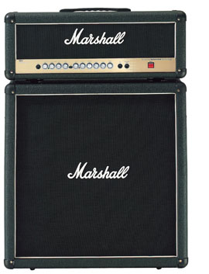
Figura 1. Amplificatore con testata.
ti e manovelle per l'accensione/spegnimento, il controllo dell'equalizzazione e dei volumi e, talvolta, la combinazione di alcuni effetti per il suono, risulta graficamente idonea per svolgere la funzione di menù.
La parte sottostante, invece, consiste in una cassa amplificatrice di dimensione variabile, risultando perciò adatta ad accogliere il corpo del sito web.

L'amplificatore si è rivelato quindi uno strumento ideale di rappresentazione, non soltanto per validi motivi di carattere grafico, ma anche per il significato che è intrinseco nel suo funzionamento. Esso infatti è in grado di amplificare la musica suonata con gli strumenti tipicamente rock ed è quindi simbolo di potenza e diffusione di tale musica.

3.2.2 Fasi della progettazione
Il layout è stato progettato a partire dalla rielaborazione della struttura dell'amplificatore. Inizialmente si è andata a modificare la disposizione dei diversi tipi di comandi situati nella parte alta, ottenendo la combinazione visibile in figura 2. Come strumento di elaborazione grafica è stato utilizzato Photoshop CS4 di Adobe.
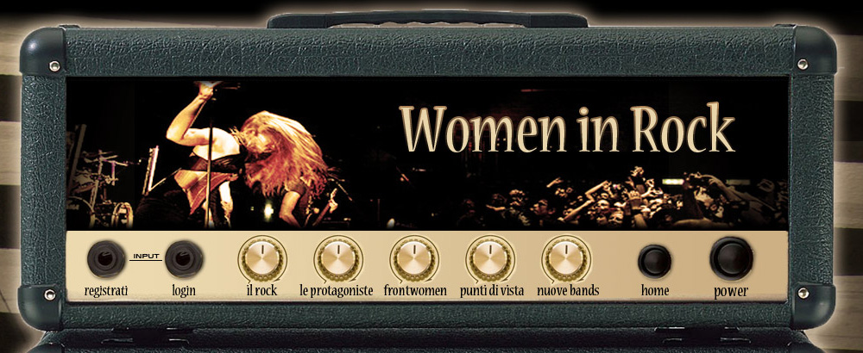
Figura 2. Header del layout (menù).

Per rendere ancora più realistica la fruibilità del menù, all'interno delle pagine html sono state create delle animazioni attivabili dagli eventi onMouseOver e onMouseOut che richiamano elementi della pagina.
Le immagini delle cinque manovelle centrali vengono sostituite da animazioni GIF che simulano l'aumento del volume. La sequenza è illustrata in figura 3.
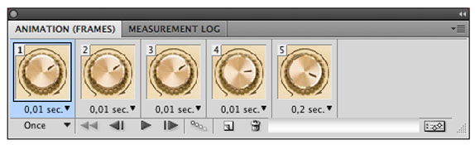

Figura 3. Sequenza di animazione in Photoshop delle manovelle nel menù.

Questo è il codice che stabilisce l'animazione all'interno delle pagine html:

<a href="rock.php">
<img id="vol1" src="images/layout/menu/handle.gif" onMouseOver="this.src='images/layout/menu/handle_on.gif'" onMouseOut="this.src='images/layout/menu/handle.gif'">
</a>

L'immagine di default handle.gif è fissa e corrisponde anche a quella richiamata dall'evento onMouseOut; l'animazione handle_on.gif è richiamata dall'evento onMouseOver. Il tag <a> e il suo contenuto sono ripetuti per ogni manovella.
“Registrati” e “login” corrispondono a due inputs nei quali è possibile inserire un cavo collegato direttamente a uno strumento musicale (generalmente chitarra o basso elettrico). Così si è pensato a delle animazioni che riproducessero l'inserimento o lo scollegamento di quello che in gergo viene chiamato jack. La sequenza è illustrata in figura 4.


Figura 4. Sequenza di animazione dell'input “registrati”.

Il codice utilizzato per l'animazione degli inputs “registrati” e “login” è analogo a quello illustrato sopra per le cinque manovelle.

Nel caso particolare in cui un utente decidesse di accedere alla pagina del login da quella di registrazione (in cui il jack è connesso all'amplificatore tramite l'input “registrati”), l'animazione risulta come in figura 5.

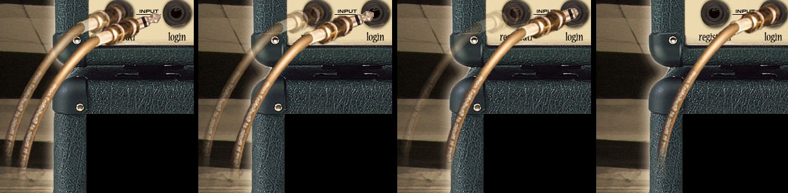

Figura 5. Sequenza di animazione dell'input “login” all'interno delle pagine di registrazione.

Una volta effettuato l'accesso, l'header comparirà come in figura 6. L'animazione dell'input “logout” corrisponderà quindi alla sequenza inversa dell'animazione di “login”.

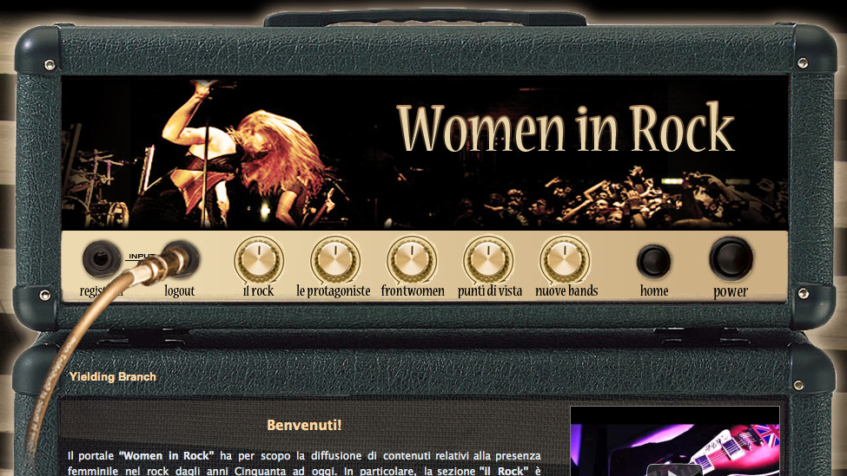
Figura 6. Panoramica del menù con accesso effettuato da parte dell'utente “Yielding Branch”.

Ad accesso effettuato, inoltre, gli utenti vedono comparire il proprio nickname in alto a destra, proprio a ridosso del cavo di collegamento. Passandoci col mouse appare visibile un menù riservato all'inserimento/modifica di contenuti personali all'interno del sito web.


Figura 7. Menù dell'utente.

Nel menù principale il pulsante “home” riporta alla homepage, mentre “power” indirizza ad una pagina il cui contenuto testuale è il seguente:
“Sei davvero sicuro di voler spegnere il tuo amplificatore? Innumerevoli altri strumenti stanno suonando per il rock! Resta in ascolto e contribuisci alla diffusione di questa potenza!”
Tali parole rispecchiano in modo sintetico e colloquiale il pensiero che è alla base della realizzazione di questo progetto: c'è bisogno di sensibilizzare le persone alla cultura musicale e indirizzare nuovi potenziali artisti verso una produzione creativa e di qualità.

Per quanto concerne la parte centrale del layout, i diversi tipi di pagine sono stati strutturati in modo da ottenere una distribuzione armonica dei contenuti. Nella figura 8 è illustrata l'homepage, orizzontalmente suddivisa secondo la regola dei terzi e verticalmente secondo i canoni della sezione aurea.

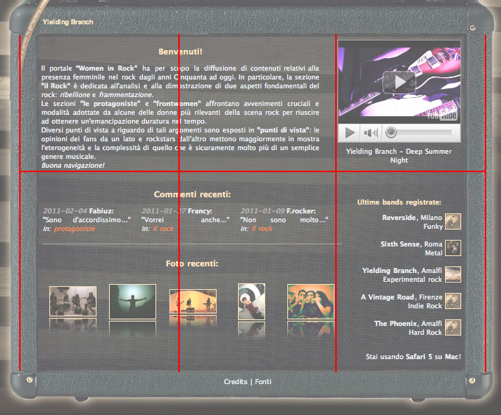
Figura 8. Suddivisione dei contenuti nella homepage secondo regole grafiche.

3.3 Il funzionamento: convincere gli utenti
3.3.1 Panoramica dei contenuti multimediali
Una volta accattivati dalla grafica, gli utenti sperimentano le funzionalità del sito web valutandone così l'utilità e l'usabilità.
L'homepage presenta una panoramica dei tipi di contenuti pubblicati all'interno del sito web. In alto a destra è collocato un lettore multimediale che ad ogni caricamento della pagina mostra un video scelto a random dal database. La pubblicazione di video è esclusiva dell'amministrazione e delle rock bands iscritte e consiste nell'inserimento di un link a YouTube.
La scelta di questa modalità di pubblicazione è motivata dal fatto che qualsiasi eventuale violazione di copyright non è da attribuire alla gestione del sito ma all'utente di YouTube.
Sempre nella sezione laterale è presente un elenco delle ultime bands iscritte. Nella parte centrale dell'homepage, inoltre, sono situati le foto e i commenti recentemente pubblicati dagli utenti iscritti. L'inserimento di commenti è relativo alle quattro sezioni “il rock”, “le protagoniste”, “frontwomen” e “punti di vista” e consente agli utenti di esprimere idee personali e scambiarsi opinioni riguardo ai contenuti di tali sezioni. Infine, come per i video, la pubblicazione di foto richiede la totale assunzione di responsabilità da parte dell'utente sui contenuti della stessa.
Un'ulteriore funzionalità del sito web è la gestione di un blog personale.
Questa panoramica di contenuti multimediali informa immediatamente il visitatore della possibilità di inserimento di contenuti personali, invogliandolo a curiosare tra quelli pubblicati e ad iscriversi.

3.3.2 Usabilità: l'esperienza degli utenti
Per determinare l'usabilità del progetto si sono cercate delle risposte a domande quali:
- Cosa possono e vogliono ottenere gli utenti?
- In quale contesto possono operare gli utenti?
- Qual è il retroterra culturale e tecnico degli utenti?
- Quali strumenti hanno a disposizione gli utenti?
La ricerca di una soluzione immediata si è incentrata nella suddivisione dei tipi di utente. Come accennato nel capitolo “Nuove bands”, essi possono quindi scegliere tra due modalità di registrazione:
- “RockAddicted”: utenti semplici in grado di gestire un profilo e un blog personali, una galleria fotografica e inserire commenti;
- “RockBands”: gruppi rock femminili o con frontwoman in grado di gestire un profilo e un blog personali, pubblicare foto e video e inserire commenti.
L'inserimento di tali contenuti è immediato e non prevede l'approvazione da parte di un amministratore. Questo consente agli utenti di aggiornare e consultare in tempo reale i propri contenuti e quelli pubblicati dagli altri, operando in un contesto dedicato. L'interfaccia adibita alla pubblicazione è semplice e strutturata e permette a utenti con diversi retroterra culturali e tecnici di usufruirne in modo facile e veloce.
Il quarto punto dedicato agli strumenti che hanno a disposizione gli utenti è affrontato nel prossimo capitolo.

3.3.3 Componenti e compatibilità
Il sito web è composto da pagine html5 contenenti codice php tramite il quale vengono richiamate le informazioni contenute in un database MySQL. Alcune pagine includono codice javascript, utilizzato per il controllo dei form e per la visualizzazione dei video.
La scelta della versione dell'html è avvenuta dopo un'accurata indagine sulla compatibilità con i maggiori browsers disponibili sul mercato. Tra i tag introdotti nella nuova versione sono stati selezionati solo quelli considerati totalmente compatibili. L'html5, in definitiva, è risultato ottimamente integrato nei browsers più diffusi e per la progettazione del sito web è stato preferito a soluzioni alternative come Adobe Flash oltre che per una complessità spesso poco gradita dagli utenti, anche per i noti problemi di incompatibilità tra la Apple e l'Adobe. E' stata considerata la visualizzazione del sito web anche da parte di altri dispositivi come i telefoni cellulari. Nel caso dell'utilizzo di Flash, infatti, il sempre più diffuso iPhone non avrebbe potuto mostrare il prodotto.
In generale, molti utenti potrebbero avere delle versioni di Flash non aggiornate e dovrebbero quindi scaricare gli aggiornamenti necessari per la visualizzazione del sito web, ritardando o addirittura scoraggiando così l'accesso al sito stesso.

Tutto il progetto grafico è definito tramite l'utilizzo di codice css riconosciuto correttamente da tutti i browsers testati. Tuttavia per ottenere degli effetti che potessero rendere ulteriormente piacevole la visualizzazione del sito web, sono stati utilizzati degli elementi esterni agli standard W3C. Tali elementi corrispondono comunque a caratteristiche non rilevanti per una corretta visualizzazione. Un esempio è mostrato nelle figure 9 e 10.
In questo caso si può osservare come Firefox non riconosca lo stile -webkit-box-reflect, utilizzato per ottenere l'effetto riflesso, a differenza di Safari e Google Chrome. WebKit è un framework per applicazioni disponibile come aggiornamento per Mac OS X a partire dalla versione 10.2.7 e non può ovviamente rientrare negli standards css.
Sarebbe auspicabile, in un futuro prossimo, un diffuso utilizzo di questo framework anche da parte di altre applicazioni.

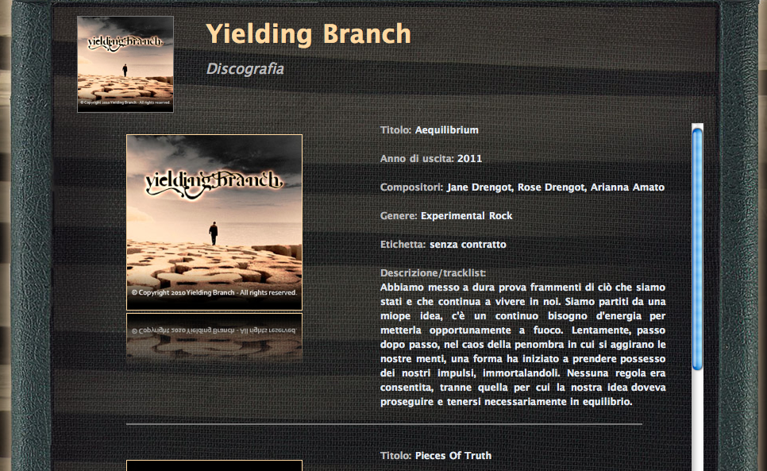
Figura 9. Visualizzazione in Safari e Google Chrome della pagina discografia.
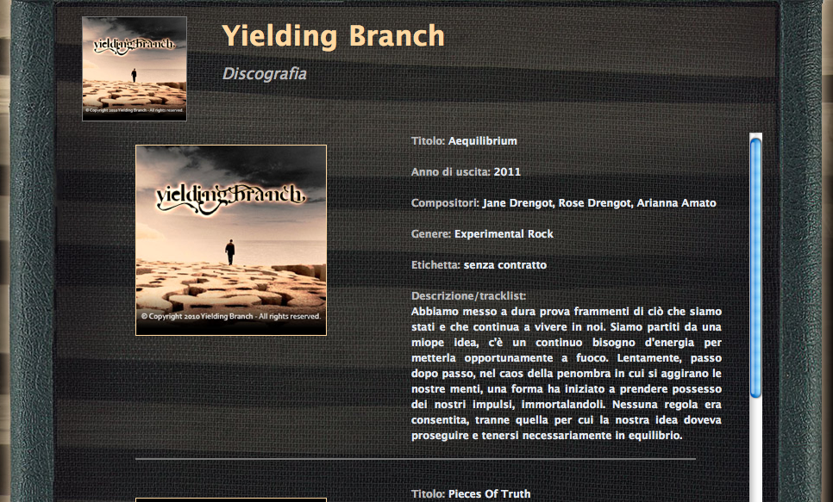

Figura 10. Visualizzazione in Firefox della pagina discografia.
3.4 Metodologia di valutazione
La metodologia di valutazione è stata indirizzata verso un'analisi dei tipi di utente e delle proprie esigenze. Sono stati eseguiti dei test di usabilità con utenti reali, al fine di valutare al meglio la validità del prodotto.

4. Conclusioni
La creazione del sito “Women in Rock” ha già in breve tempo delineato risultati di risposta positiva per quanto concerne la sua frequentazione da parte di un significativo e qualificato numero di utenti, il cui intervento ha chiaramente dimostrato la validità del contributo personale unito ad un'appassionata richiesta di consultazione dei contenuti precedentemente pubblicati.
In prospettiva vi è l'auspicio della sensibilizzazione dei visitatori del sito interessati allo studio ed all'analisi della presenza femminile nel rock. Pertanto, si delinea la speranza che questi frequentatori siano soprattutto fruitori dei prodotti musicali di genere rock piuttosto che dei meri consumatori.
Si spera che il numero di tali fruitori sia decisamente segnato da una sensibile percentuale di italiani; in tal modo potrebbe verificarsi una maggiore diffusione della cultura rock in una nazione che fino ad oggi ne è quasi a digiuno.
5. Bibliografia

Barton, Laura. 11 dicembre 2006. Love me do. “Guardian Unlimited Music”.
http://www.guardian.co.uk/film/2006/dec/11/biography.popandrock

Bayton, Mavis. 1999. Frock Rock: Women Performing Popular Music. New York, Oxford University Press.

Bayton, Mavis. 1997. Women and the Electric Guitar. In: Sheila Whiteley. “Sexing the Groove: Popular Music and Gender”. Londra, Routledge.

Bessman, Jim. 7 maggio 1994. Jett Enlists Riot Grrrls for Blackhearts' Warner Debut. “Billboard”, 106. pp. 14-15.

Blumstein, Philip. 1991. The Production od Selves in Personal Relationships. In: Howard, J. A., P. L. Callero. “The Self-Society Dynamic: Cognition, Emotion, and Action”. New York, Cambridge University Press. pp. 305-322.

Buell, Bebe, Victor Bockris. 2001. Rebel Heart: An American Rock 'n' Roll Journey. New York, St. Martin's.

Chambers, Iain. 1985. Urban Rhythms: Pop Music and Popular Culture. St. Martin's Press.

Cheever, Susan. 13 novembre 1997. Tori Amos. “Rolling Stone”, 773. p. 101.

Clawson, Mary Ann. 1999. Masculinity and Skill Acquisition in the Adolescent Rock Band. “Popular Music”, 18. pp. 99-115.

Deitz, Roger. 11 novembre 1995. Female Folk Artists Fight Pigeonholing. “Billboard”, 107. pp. 13-14.

Des Barres, Pamela. 1987. I'm With the Band: Confessions of a Groupie. Beech Tree Books.

Di Primi, D., L. Kennedy. Settembre / ottobre 1990. Beat the Rap. “Mother Jones”, 15. pp. 32-39.

Dunn, Katherine, Peggy Sirota. 13 novembre 1997. Courtney Love. “Rolling Stone”, 773. pp. 164-166.

Echols, Alice. 1999. Scars of Sweet Paradise: The Life and Times of Janis Joplin. New York, Metropolitan Books.

Elliot, Russell W. 15 ottobre 2003. Emilie Autumn. Enchant. “Musical Discoveries”.
http://www.musicaldiscoveries.com/reviews/emilieautumn.htm

Emilie Autumn Official Website.
http://www.emilieautumn.com (visitato il 27 gennaio 2011).

Fabbri, Franco. 5 novembre 2004. Ricostruire una storia della popular music e dei suoi generi: problemi epistemologici e valutazione delle fonti. Relazione presentata al convegno “La divulgazione musicale in Italia oggi”. Parma.

Fabbri, Franco. 6 dicembre 2000. I generi da Aristotele a Yahoo! Possiamo farne a meno? Relazione presentata al convegno “Popular music, società e comunicazione”. Dipartimento di Sociologia e Corso di Laurea in Scienze della Comunicazione, Università di Roma “La Sapienza”, Roma.

Fabbri, Franco. 1981. Una teoria dei generi musicali. Due applicazioni. Relazione presentata alla Prima Conferenza Internazionale della Iaspm, Amsterdam.

Fricke, David. 11 luglio 1996 - 25 luglio 1996. Patti Smith. “Rolling Stone”, 738-739. pp. 43-50.

Frith, Simon. 1978. The Sociology of Rock. Londra, Constable.

Gaar, Gillian. 1992. She's a Rebel: The History of Women in Rock & Roll. Seal Pr.

Hornaday, Ann. Gennaio 1985. Cyndi Lauper. “Ms.”, 13.

Howard, Judith A., Ramira M. Alamilla. 2001. Gender and Identity. In: Dana Vannoy. “Gender Mosaics: Social Perspectives”. Los. Angeles, Roxbury. p. 61.

Indigo Girls Official Website.
http://www.indigogirls.com (visitato il 3 gennaio 2011).

Jane, Sarah. Interview: Tori Amos. “Uncut”.
http://www.uncut.co.uk (visitato il 30 gennaio 2011).

Jill Sobule Official Web Site.
www.jillsobule.com (visitato il 21 dicembre 2010).

Joan Jett Official Web Site.
http://www.joanjett.com

Koerner, Jason. A Perfect Interview: A Perfect Circle's Paz Lenchantin. “Louisville Music News”.
http://www.louisvillemusicnews.net (visitato il 22 gennaio 2011).

Kurt Cobain's Suicide Note.
http://kurtcobainssuicidenote.com/kurt_cobains_suicide_note.html (visitato il 29 gennaio 2011).

Lewis, Lisa A. 1992. The Adoring Audience. Londra, Routledge.

Love, Courtney, Ava Stander. 2006. Dirty Blonde: The Diaries of Courtney Love. Faber & Faber.

Lynn Frances Anderson Official Website.
www.lynnfrancesanderson.com (visitato il 23 dicembre 2010).

McDonnell, Evelyn, Cathrine Wessel. 13 novembre 1997. Joan Jett. “Rolling Stone”, 773. p. 147.

Metal Ladies.
http://www.metaladies.com (visitato il 27 gennaio 2011).

Middleton, Richard. 1990. Studying Popular Music. Philadelphia, Open University Press.

Moisala, Pirkko, Beverly Diamond. 2000. Introduction. In: Pirkko Moisala, Beverly Diamond. Music and Gender. Chicago, University of Illinois Press. p. 9.

Muncie, John. 1982. Pop Culture, Pop Music and Post-war Youth: Subcultures. In: Walton Hall, Milton Keynes. Politics, Ideology and Popular Culture. Vol. 5. Open University Press.

MySpace, Brita Rae Borough.
http://www.myspace.com/brborough/blog (visitato il 21 dicembre 2010).

O'Brien, Lucy. 1995. She Bop: The definitive history of women in rock, pop, and soul. London: Penguin.

O' Neill, Susan A., Antonia Ivaldi, Claire Fox. 2002. Gendered Discourses in Musically 'Talented Adolescent Females' Construction of Self. “Feminism & Psycology”, 12. pp. 153-159.

Reynolds, Simon, Joy Press. 1995. The Sex Revolts: Gender, ribellion and rock 'n' roll. Serpent's Tail.

Rockabilly Hall.
www.rockabillyhall.com/WandaJackson.html (visitato il 21 gennaio 2011).

Sarah Dash Official Website.
http://www.sarahdash.net (visitato il 4 gennaio 2011).

Scarlet Rivera Official Website.
http://scarletrivera.com (visitato il 29 gennaio 2011).

Toure. 30 giugno 1994. The power and the passion. “Rolling Stone”, 685. p. 66.

Udovitch. 6 ottobre 1994. Mothers of Invention. by Mim Udovitch. “Rolling Stone”, 232.

Vixen Official Website.
http://vixenrock.com (visitato il 27 gennaio 2011).

West, Candace, Don Zimmermann. 1987. Doing Gender. In: “Gender and Society”. Vol. 1. pp. 125-151.

White, Timothy. 3 ottobre 1998. Morissette's New 17 - Cut Set is All It's 'Supposed' to Be. “Billboard”, 110. pp. 1-4.

Whiteley, Sheila. 2000. Women and Popular Music: Sexuality, Identity and Subjectivity. Londra, Routledge.

Whiteley. Sheila. 1997. Sexing the Groove: Popular Music and Gender. Londra, Routledge.

Wicke, Peter, Rachel Fogg. 1990. Rock Music: Culture, Aesthetics and Sociology. Cambridge, University Press.

Wikipedia, voce A&R.
http://it.wikipedia.org/wiki/A%26R (visitato il 29 gennaio 2011).
Wollman, Elizabeth L. 1998. Men, Music and Marketing at Q 104.3 (WAXQ-FM New York). “Popular Music & Society”, 22. pp. 1-23.

